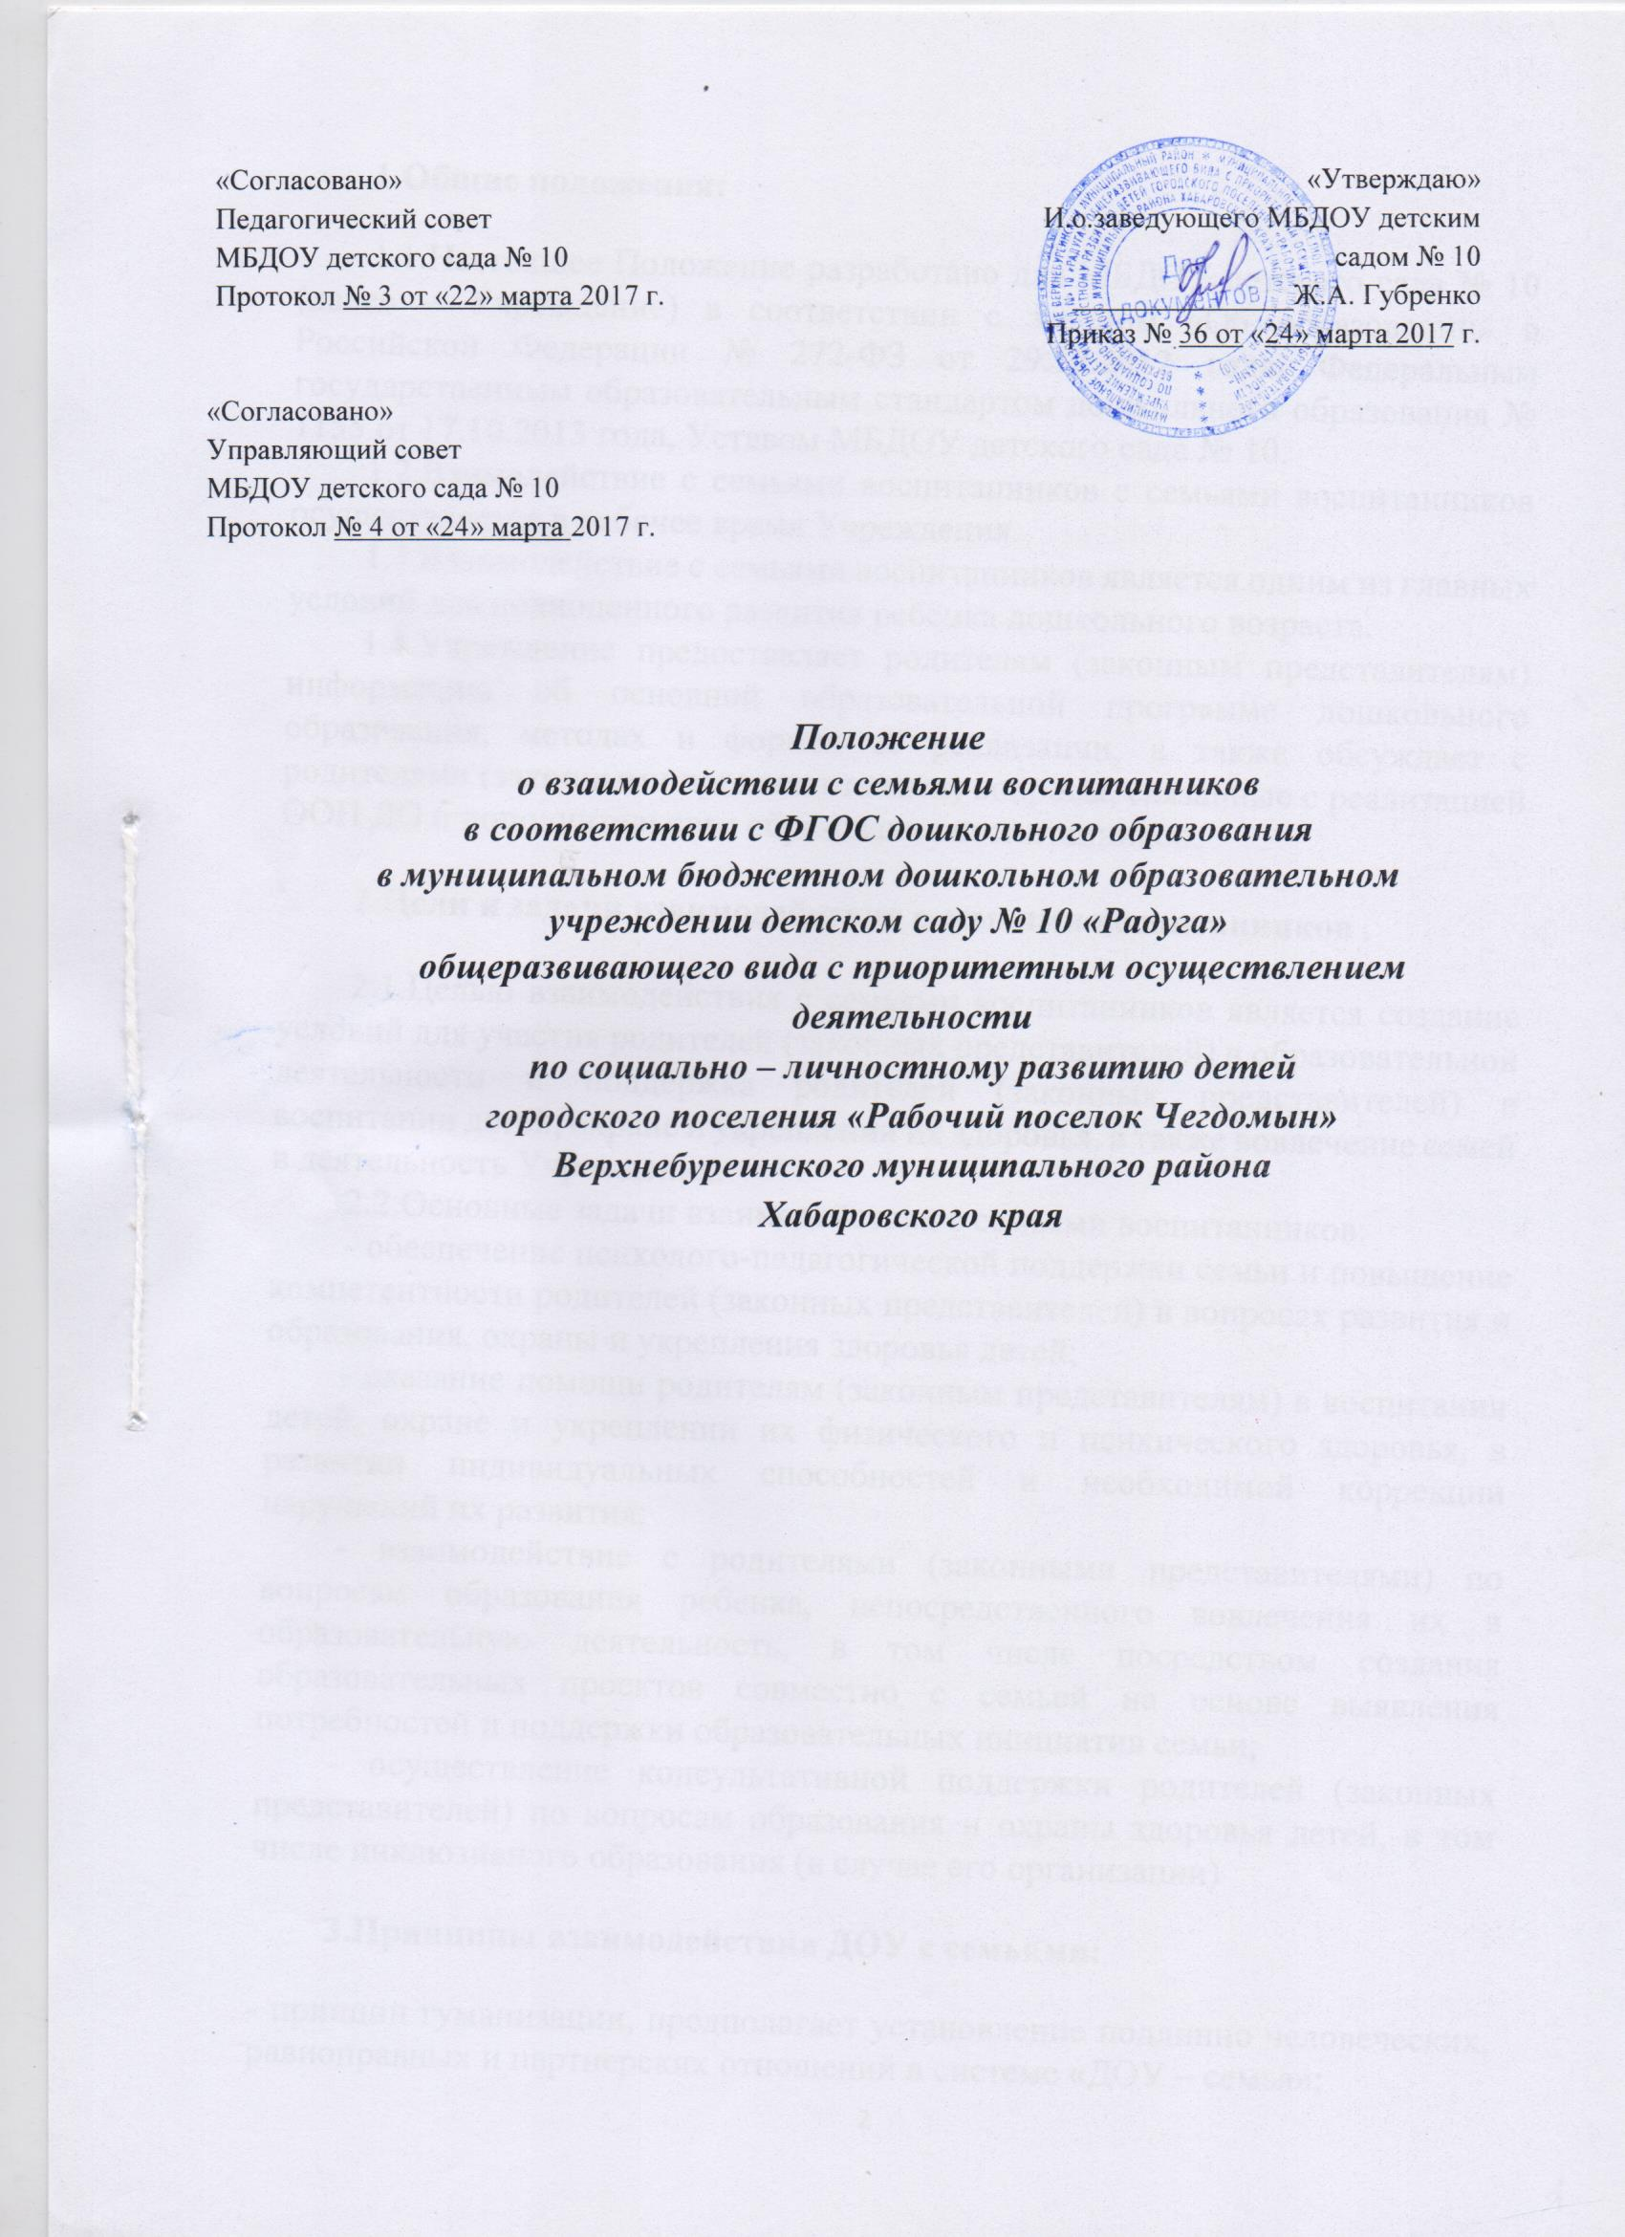

«Согласовано»  Педагогический совет  МБДОУ детского сада № 10  Протокол № 3 от «22» марта 2017 г. | «Утверждаю»  И.о.заведующего МБДОУ детским садом № 10  _______________Ж.А. Губренко  Приказ № 36 от «24» марта 2017 г.
«Согласовано»
Управляющий совет
МБДОУ детского сада № 10
Протокол № 4 от «24» марта 2017 г.

Положение

о взаимодействии с семьями воспитанников

в соответствии с ФГОС дошкольного образования

в муниципальном бюджетном дошкольном образовательном учреждении детском саду № 10 «Радуга»
общеразвивающего вида с приоритетным осуществлением деятельности
по социально – личностному развитию детей
городского поселения «Рабочий поселок Чегдомын»
Верхнебуреинского муниципального района
Хабаровского края

1.Общие положения:
1.1.Настоящее Положение разработано для МБДОУ детского сада № 10 (далее – Учреждение) в соответствии с законом «Об образовании» в Российской Федерации № 272-ФЗ от 29.12.2012 года, Федеральным государственным образовательным стандартом дошкольного образования № 1155 от 17.10.2013 года, Уставом МБДОУ детского сада № 10.
1.2.Взимодействие с семьями воспитанников с семьями воспитанников осуществляется в рабочее время Учреждения.
1.3.Взаимодействие с семьями воспитанников является одним из главных условий для полноценного развития ребёнка дошкольного возраста.
1.4.Учреждение предоставляет родителям (законным представителям) информацию об основной образовательной программе дошкольного образования, методах и формах её реализации, а также обсуждает с родителями (законными представителями) вопросы, связанные с реализацией ООП ДО и дополнительного образования воспитанников.

2.Цели и задачи взаимодействия с семьями воспитанников

2.1.Целью взаимодействия с семьями воспитанников является создание условий для участия родителей (законных представителей) в образовательной деятельности и поддержка родителей (законных представителей) в воспитании детей, охране и укреплении их здоровья, а также вовлечение семей в деятельность Учреждения.
2.2.Основные задачи взаимодействия с семьями воспитанников:
- обеспечение психолого-педагогической поддержки семьи и повышение компетентности родителей (законных представителей) в вопросах развития и образования, охраны и укрепления здоровья детей;
- оказание помощи родителям (законным представителям) в воспитании детей, охране и укреплении их физического и психического здоровья, в развитии индивидуальных способностей и необходимой коррекции нарушений их развития;
- взаимодействие с родителями (законными представителями) по вопросам образования ребенка, непосредственного вовлечения их в образовательную деятельность, в том числе посредством создания образовательных проектов совместно с семьей на основе выявления потребностей и поддержки образовательных инициатив семьи;
- осуществление консультативной поддержки родителей (законных представителей) по вопросам образования и охраны здоровья детей, в том числе инклюзивного образования (в случае его организации)
3.Принципы взаимодействия ДОУ с семьями:
- принцип гуманизации, предполагает установление подлинно человеческих, равноправных и партнерских отношений в системе «ДОУ – семья»;
- принцип индивидуализации, требует глубокого изучения особенностей семей воспитанников, а также создания управляемой системы форм и методов индивидуального взаимодействия;
- принцип открытости, позволяет осознать, что только общими усилиями семьи и образовательного учреждения можно построить полноценный процесс обучения, воспитания и развития ребенка;
- принцип непрерывности преемственности между дошкольным учреждением и семьёй воспитанника на всех ступенях обучения;
- принцип психологической комфортности заключается в снятии всех стрессовых факторов воспитательно-образовательного процесса, в создании в детском саду эмоционально-благоприятной атмосферы.
- Методы и формы взаимодействия с семьями воспитанников.
- Совместные досуги, праздники.
- Участие родителей в выставках, конкурсах, проектной деятельности.
- Организация Дней открытых дверей.
- Выпуск фотогазет.
- Семинары – практикумы, круглые столы.
- Игры с педагогическим содержанием.
- Беседы, консультации, рекомендации.
- Информирование родителей (законных представителей) о работе Учреждения через официальный сайт с сети Интернет.
- Привлечение родителей (законных представителей) к проведению непосредственно образовательной деятельности и к программам дополнительного образования (кружковая деятельность).
- Родительские собрания, участие в работе Управляющего совета ДОУ.
- Телефон доверия.
- Позитивное общение (записки о достижениях ребенка).
- Анкетирование, опросы по различным вопросам деятельности ДОУ.
5.Документация и отчетность.
5.1.Каждый педагогический работник имеет документацию, отражающую основное содержание, организацию и методику работы по взаимодействию с семьями воспитанников (планирование деятельности, протоколы заседаний родительских собраний, конспекты мероприятий с семьями);
6.Критерии анализа взаимодействия с семьями в ДОУ
6.1.Критерии анализа годового плана:
- планирование задач на диагностической основе с учетом анализа достижений и трудностей в работе с семьей за прошлый год;
- учет интересов и запросов родителей при планировании содержания мероприятий
- разнообразие планируемых форм работы;
- планирование работы по повышению профессиональной компетентности педагогических кадров по вопросам взаимодействия с семьей; разнообразие форм методической помощи педагогическим кадрам в вопросах взаимодействия с семьей (педагогические советы, семинары, работа в творческих группах, консультации, деловые игры, тренинги и т.д.);
- выявление, обобщение, внедрение успешного опыта работы отдельных педагогов с семьями воспитанников;
- выявление передового опыта семейного воспитания и распространение его в ДОУ.
6.2.Критерии анализа планов воспитательно-образовательной работы педагогов:
- планирование содержания мероприятий на основе учета интересов, нужд, потребностей родителей;
- разнообразие планируемых форм работы с семьей.
6.3.Критерии анализа протоколов родительских собраний:
- разнообразие тематики и форм проведенных собраний;
- отражение в протоколе активности родителей (вопросы, пожелания, предложения со стороны родителей);
- учет мнения и пожеланий родителей при организации последующих мероприятий.
7.Контроль
7.1.Взаимодействие с семьями воспитанников является одним из звеньев по реализации основной образовательной программы Учреждения.
7.2.Контроль за данной деятельностью осуществляет старший воспитатель.
7.3.Старший воспитатель имеет право:
- посещать групповые родительские собрания с заблаговременным информированием об этом воспитателя;
- изменить планирование работы по взаимодействию с родителями по производственной необходимости;
- привлекать родителей (законных представителей) воспитанников к мероприятиям (выставкам, конкурсам и т.д.) в ДОУ с учётом их согласия на участие в данных мероприятиях.

8.Срок действия Положения

8.1.Срок действия данного Положения не ограничен. Положение действует до принятия нового.
8.2.Настоящее Положение, также изменения и дополнения в Положение о взаимодействии с семьями воспитанников в соответствии с ФГОС дошкольного образования могут вноситься на заседаниях коллегиальных органов управления Учреждением и вступают в силу с момента их утверждения заведующим ДОУ.

